Как помочь ребенку подружиться со школой
Советы родителям

- Очень важно формировать уверенность ребенка в своих силах. Для этого надо
почаще его хвалить и не ругать за допущенные ошибки, обязательно показывая,
как их можно исправить, чтобы улучшить результат.

- Оценивайте не личность ребенка, а его действия, поступки. Избегайте сравнения
ребенка с другими детьми, эффективно лишь сравнение сегодняшних
достижений ребенка с предыдущими.

- Спокойно без эмоций относитесь к неудачам ребенка. Помните, что ваша
тревога может перерасти в тревожность ребенка.

- Важно сформировать у ребенка ровное положительное отношение к школе и
обучению. Рассказывая о школе, любимых учителях, показывая фотографии,
читая художественную литературу, просматривая кинофильмы о школе, нужно
активизировать как сознание, так и его чувства.

- Не пугайте ребенка школой. Воздержитесь от высказываний типа: «В школе
трудная программа», «Там играть некогда» и т.д. Особенно это касается робких,
неуверенных детей. Помните, чтобы изменить сложившееся негативное
отношение к школе, вселить веру в собственные силы потребуется много
внимания, времени и терпения.

- Учите ребенка правильно оценивать свои действия и поступки. Это способствует
развитию необходимых для учебной деятельности элементов самоконтроля.

- Побуждайте ребенка к планированию своих действий. С этой целью перед
предстоящим заданием задайте вопрос: «Расскажи, как ты будешь это делать?»
Не забудьте проверить, доведено ли дело до конца, и поощрить за проявленные
усилия.

- Необходимо сразу ориентировать ребенка на выполнение любого задания с
начала до конца. Настраивайте ребенка на то, что сегодня должно получиться
лучше, чем вчера, а завтра - лучше, чем сегодня.

- Постепенно приучайте ребенка к самостоятельности. Взяв полностью на себя
его учебные функции, Вы рискуете выполнять их на протяжении всего периода
обучения в школе.

- Будьте готовы к тому, что с поступлением ребенка в школу учитель будет
пользоваться у ребенка большим авторитетом по сравнению с родителями.

- Научите ребенка знакомиться с детьми, играть в простые интересные игры,
которым он сможет научить одноклассников. Это поможет ему установить
контакты в классе в первые дни.

МБДОУ « д/с №10» г. Горнозаводска.
2013 год

КАК ПОМОЧЬ РЕБЕНКУ ПОДРУЖИТЬСЯ СО ШКОЛОЙ

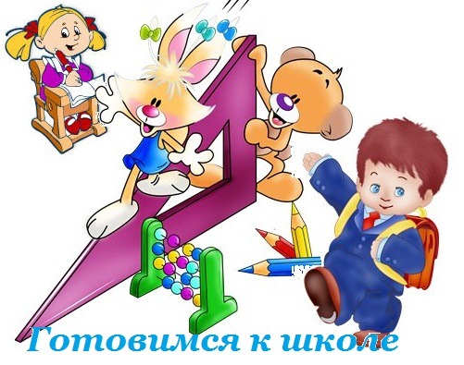

СОВЕТЫ РОДИТЕЛЯМ

